TRƯỜNG ĐẠI HỌC KINH DOANH VÀ CÔNG NGHỆ HÀ NỘI
KHOA CÔNG NGHỆ THÔNG TIN


BÁO CÁO MÔN HỌC
Đồ Án Phần Mềm JaVa
Đề tài :Xây Dựng Chương Trình Quản Lý Thư Viện

Sinh viên: Bùi Phương Đông
Mã sinh viên: 2924105493
Lớp: TH29.07

Hà Nội -2025

Lời mở đầu
Trong bối cảnh xã hội ngày càng phát triển, việc ứng dụng công nghệ thông tin vào quản lý các hoạt động là một yếu tố quan trọng nhằm nâng cao hiệu quả và độ chính xác trong công việc. Một trong những lĩnh vực cần đến sự hỗ trợ của công nghệ thông tin chính là quản lý thư viện. Thư viện là nơi lưu trữ, bảo quản và cung cấp tri thức cho người đọc, do đó việc quản lý thông tin về sách, độc giả, phiếu mượn – trả và các hoạt động liên quan luôn đòi hỏi tính chính xác, kịp thời và thuận tiện,

Truyền thống quản lý thư viện bằng sổ sách, phiếu ghi chép hay các hình thức thủ công khác không chỉ tiêu tốn nhiều thời gian, công sức mà còn dễ dẫn đến sai sót trong việc theo dõi số lượng sách, lịch sử mượn – trả và dữ liệu của độc giả. Những hạn chế này làm ảnh hưởng đến hiệu quả hoạt động của thư viện, gây khó khăn cho việc thống kê, báo cáo và phục vụ nhu cầm.

Để giải quyết những vấn đề trên, việc xây dựng một phần mềm quản lý thư việnlà rất cần thiết. Phần mềm được phát triển bằng ngôn ngữ lập trìnhJava, kết hợp với cơ sở dữ liệu Máy chủ SQL, giúp tự động hóa các thao tác quản lý và lưu trữ dữ liệu một cách khoa học, chính xác và an toàn. Java là một ngôn ngữ lập trình hướng đối tượng mạnh mẽ, có khả năng xây dựng giao diện thân thiện, trực quan, dễ sử dụng và tương thích với nhiều hệ điều hành. Trong khi đó, SQL Server cung cấp một cơ sở dữ liệu mạnh, hỗ trợ việc lưu trữ, truy xuất và quản lý.

Hệ thống quản lý thư viện bằng Java – SQL không chỉ thực hiện các chức năng cơ bản như quản lý thông tin sách, độc giả, phiếu mượn – trả mà còn hỗ trợ các chức năng nâng cao như tìm kiếm nhanh, thống kê dữ liệu.

Việc phát triển phần mềm quản lý thư viện này không chỉ mang lại lợi ích thực tiễn mà còn là cơ hội để người phát triển áp dụng kiến thức về lập trình Java, cơ sở dữ liệu SQL, lập trình giao diện người dùng, xử lý dữ liệu và các kỹ thuật lập trình hướng đối tượng. Đây cũng là cơ hội để rèn luyện kỹ năng phân tích, thiết kế hệ thống, lập trình và kiểm thử phần mềm.

Chương 1: Tổng quan về NetBeans và SQL
1.1 Giới thiệu về NetBeans
NetBeans là một môi trường phát triển tích hợp (IDE – Integrated Development Environment) mạnh mẽ, được sử dụng phổ biến trong lập trình Java. NetBeans hỗ trợ lập trình viên thiết kế, xây dựng, triển khai và kiểm thử các ứng dụng một cách dễ dàng, hiệu quả và trực quan.
Các đặc điểm nổi bật của NetBeans bao gồm:
- Hỗ trợ nhiều ngôn ngữ lập trình: Ngoài Java, NetBeans còn hỗ trợ các ngôn ngữ khác như PHP, C/C++, HTML, JavaScript.
- Giao diện trực quan: Người dùng có thể kéo thả các thành phần giao diện, tạo form dễ dàng mà không cần viết quá nhiều mã lệnh.
- Quản lý dự án hiệu quả: NetBeans giúp tổ chức mã nguồn, thư viện và tài nguyên của dự án một cách rõ ràng, thuận tiện cho việc phát triển và bảo trì phần mềm.
- Tích hợp công cụ debug và kiểm thử: Giúp phát hiện lỗi và theo dõi chương trình trong quá trình chạy, tăng tính ổn định của phần mềm.
- Hỗ trợ cơ sở dữ liệu: NetBeans có khả năng kết nối trực tiếp với các cơ sở dữ liệu như MySQL, SQL Server, Oracle, cho phép thao tác truy vấn, quản lý dữ liệu ngay trong IDE.
Trong phát triển phần mềm quản lý thư viện, NetBeans giúp lập trình viên thiết kế giao diện quản lý sách, độc giả, phiếu mượn – trả và các chức năng thống kê một cách trực quan, đồng thời tích hợp thuận tiện với cơ sở dữ liệu để lưu trữ và truy xuất dữ liệu.
1.2 Giới thiệu về SQL và cơ sở dữ liệu
SQL (Ngôn ngữ truy vấn có cấu trúclà ngôn ngữ truy vấn dữ liệu có cấu trúc, được sử dụng rộng rãi trong quản lý cơ sở dữ liệu quan hệ (RDBMS – Relational Database Management System). SQL cho phép người dùng thực hiện các thao tác như: tạo, sửa đổi, xóa và truy vấn dữ liệu .
1.2.1 Cơ sở dữ liệu SQL Server
Trong dự án quản lý thư viện, SQL Server được sử dụng để lưu trữ các thông tin quan trọng như:
- Thông tin sách: mã sách, tên sách, tác giả, thể loại, số lượng tồn kho.
- Thông tin độc giả: mã độc giả, họ tên, ngày sinh, địa chỉ, số điện thoại.
- Phiếu mượn – trả: mã phiếu, thông tin sách, thông tin độc giả, ngày mượn, ngày trả.
SQL Server có các ưu điểm sau:
- Bảo mật cao: Hỗ trợ phân quyền người dùng và mã hóa dữ liệu.
- Khả năng quản lý dữ liệu: Dễ dàng lưu trữ và truy xuất hàng triệu bản ghi.
- Tích hợp tốt với các ứng dụng: Thông qua JDBC (Java Database Connectivity), Java có thể kết nối trực tiếp với SQL Server, thực hiện các thao tác thêm, xóa, sửa, truy vấn dữ liệu một cách nhanh chóng.
- Hỗ trợ sao lưu và phục hồi dữ liệu: Giúp đảm bảo dữ liệu.
1.2.2 Các câu lệnh SQL cơ bản
Nhờ SQL, các thao tác quản lý thông tin sách, độc giả và phiếu mượn – trả trong thư viện trở nên tự động, chính xác và nhận
1.3 Vai trò của NetBeans và SQL trong phần mềm quản lý thư viện
Trong hệ thống quản lý thư viện, NetBeans và SQL kết hợp với nhau tạo thành một giải pháp hoàn chỉnh:
- Đậu NetBeans đảm nhiệm vai trò thiết kế giao diện người dùng, quản lý logic xử lý và kết nối giữa người dùng và dữ liệu.
- Máy chủ SQL đảm nhiệm vai trò lưu trữ, quản lý và truy xuất dữ liệu.
- Kết nối JDBCcho phép Java gửi các truy vấn SQL đến cơ sở dữ liệu và nhận kết quả, từ đó cập nhật thông tin trên giao diện một cách tự động.
Nhờ sự kết hợp này, phần mềm quản lý thư viện trở nên hiện đại, dễ sử dụng, hiệu quả trong việc quản lý thông tin sách, độc giả, phiếu mượn – trả và cung cấp các báo cáo thống kê chính xác, kịp thời.

Chương 2: Thiết kế phần mềm quản lý
2.1 Mục tiêu thiết kế
Phần mềm quản lý thư viện được thiết kế nhằm:
- Tự động hóa các công việc quản lý thư viện: Quản lý
- Đảm bảo tính chính xác và an toàn của dữ liệu: Tránh sai sót do quản lý thủ công và bảo vệ dữ liệu quan trọng.
- Tạo giao diện thân thiện, dễ sử dụng: Giúp nhân viên thư viện thao tác nhanh chóng, thuận tiện, giảm thời gian đào tạo.
- Hỗ trợ báo cáo và thống kê: Cung cấp số liệu về sách tồn kho, sách mượn nhiều nhất, lịch sử mượn – trả để phục vụ quản lý.
- Dễ mở rộng và bảo trì: Cho phép thêm chức năng mới, nâng cấp hệ thống khi thư viện phát triển.
2.2 :Xây dựng cơ sở dữ liệu.
2.2.1 Yêu cầu chức năng
Phần mềm cần thực hiện các chức năng cơ bản sau:
- Quản lý sách:
  - Thêm, sửa, xóa thông tin sách.
  - Tra cứu sách theo mã sách, tên sách, tác giả, thể loại.
  - Thuộc tính
- Quản lý độc giả:
  - Thêm, sửa, xóa thông tin độc giả.
  - Tra cứu thông tin độc giả
  - Thuộc tính
- Quản lý phiếu mượn – trả:
  - Lập phiếu mượn, trả sách.
  - Tính toán thời hạn trả sách, thông báo trễ hạn.
  - Theo dõi tình trạng mượn – trả sách.
- Thống kê và báo cáo:
  - Thống kê số lượng sách, số lượng sách mượn nhiều nhất, độc giả thường xuyên mượn.
  - Xuất báo cáo dưới dạng bảng hoặc file Excel.

2.2.2 Yêu cầu phi chức năng
- Giao diện thân thiện và trực quan: Người dùng dễ thao tác, các nút chức năng rõ ràng.
- Bảo mật dữ liệu: Tránh truy cập trái phép, hỗ trợ phân quyền cho quản lý và nhân viên.
- Hiệu suất: Thảo tác
- Khả năng mở rộng: Hệ thống dễ nâng cấp, thêm tính năng mới.
2.3 Thiết Kế Cơ Sở Dữ Liệu Logic Và Vật Lý .
2.3.1 Các bảng chính
- Bảng Sách (Sach)
  - MaSach
  - HoTen
  - TacGia
  - TheLoai
  - SoLuông
- Bảng Độc giả (DocGia)
  - MaDG
  - HoTen
  - NgaySinh
  - Giới Tinh
  - DiaChi
  - SDT

- Bảng Phiếu mượn – trả (PhieuMuon)
  - MaPhieuMuon
  - MaDG
  - MaSach (
  - NgayMuon
  - NgayTra
  - TinhTrang
2.3.2 Mối quan hệ giữa các bảng
- Mỗi Độc giả có thể mượn nhiều Sách→ quan hệ 1 – nhiều giữa DocGia và PhieuMuon.
- Mỗi Sách có thể được mượn bởi nhiều Độc giả → quan hệ 1 – nhiều giữa Sách và PhieuMuôn.
- PhieuMuôn là bảng trung gian, liên kết DocGia và Sach
2.4 Thiết kế giao diện người dùng
2.4.1 Giao diện chính
- Khu vực hiển thị bảng dữ liệu (JTable) theo từng chức năng.
- Các nút thao tác: Thêm, sửa, xóa, tìm kiếm, làm mới.
2.4.2 Giao diện chức năng
- Quản lý sách:
  - Form nhập liệu thông tin sách.
  - Bảng hiển thị danh sách sách với chức năng sắp xếp và tìm kiếm.
- Quản lý độc giả:
  - Form nhập liệu thông tin độc giả.
  - Bảng danh sách độc giả với chức năng tìm kiếm và lọc.
- Quản lý phiếu mượn – trả:
  - Form lập phiếu mượn – trả với danh sách sách và thông tin độc giả.
  - Tính toán tự động ngày trả và hiển thị trạng thái mượn.
2.5 Thiết kế luồng dữ liệu (Data Flow)
- Người dùng nhập dữ liệu hoặc thao tác trên giao diện → NetBeans nhận dữ liệu.
- Hệ thống kiểm tra tính hợp lệ và gửi truy vấn SQL → SQL Server xử lý.
- SQL Server trả kết quả → NetBeans hiển thị dữ liệu trên giao diện.
- Các báo cáo, thống kê được tạo dựa trên truy vấn dữ liệu từ SQL Server.
2.3.1 Thiết kế cơ sở dữ liệu logic
Thiết kế cơ sở dữ liệu logic tập trung vào việc xác định các thực thể, thuộc tính, và mối quan hệ giữa các thực thể mà không quan tâm đến cách lưu trữ vật liệu
1. Thực thể và thuộc tính
- Thực thể Sách (Sach)
  - MaSach (Khóa chính)
  - TenSach: Tên sách
  - TacGia: Tên tác giả
  - TheLoai: Thể loại sách
  - NamXuatBan:năm xuất bản
- Thực thể Độc giả (DocGia)
  - MaDG (Khóa chính): Mã định danh độc giả
  - HoTen: Họ và tên độc giả
  - NgaySinh: Ngày sinh
  - Giới: Giới tính
  - DiaChi: Địa chỉ
  - SDT: Số điện thoại
- Thực thể Phiếu mượn – trả (PhieuMuon)
  - MaPM (Khóa chính): Mã phiếu m
  - MaDG (Đối với
  - Mã Sắc (Khóa ngoại): Liên kết đế
  - NgayMuon: Ngày mượn sách
  - NgayTra: Ngày Trả
  - Tinh Trang: Trạng thái sách (đã trả/chưa trả)
2. Mối quan hệ giữa các thực thể
- DocGia – PhieuMuon:
- Sach – PhiieuMuon:
- PhieuMuon là bảng trung gian liên kết giữa DocGia và Sách, ghi nhận thông tin mượn – trả.
3. Sơ đồ quan hệ (ERD – Entity Relationship Diagram)
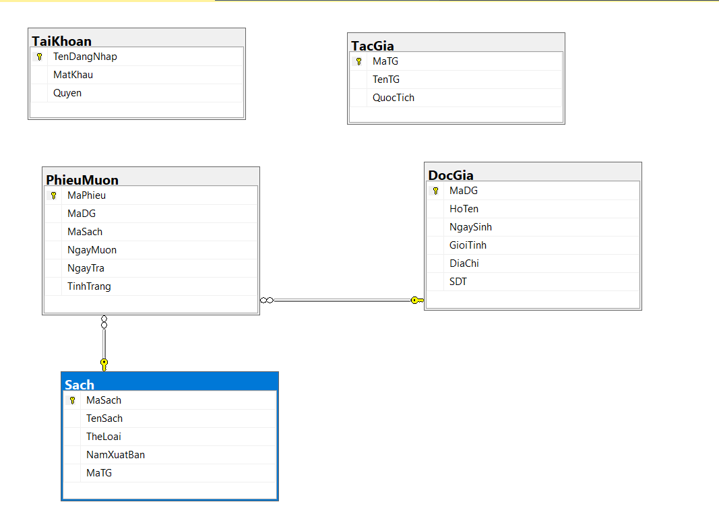
-- ===============================================
-- TẠO DATABASE QUẢN LÝ THƯ VIỆN
-- ===============================================
CREATE DATABASE QuanLyThuVien2;
GO
USE QuanLyThuVien2;
GO

-- ===============================================
-- Bảng TacGia
-- ===============================================
CREATE TABLE TacGia (
MaTG NVARCHAR(20) PRIMARY KEY, -- do người dùng nhập
TenTG NVARCHAR(100) NOT NULL,
QuocTich NVARCHAR(50)
);

-- Chèn dữ liệu TacGia
INSERT INTO TacGia (MaTG, TenTG, QuocTich)
VALUES
('TG01', N'Ngô Tất Tố', N'Việt Nam'),
('TG02', N'Nam Cao', N'Việt Nam'),
('TG03', N'Nguyễn Du', N'Việt Nam'),
('TG04', N'Tô Hoài', N'Việt Nam'),
('TG05', N'Thạch Lam', N'Việt Nam');

-- ===============================================
-- Bảng Sach
-- ===============================================
CREATE TABLE Sach (
MaSach NVARCHAR(20) PRIMARY KEY,
TenSach NVARCHAR(200) NOT NULL,
TheLoai NVARCHAR(100),
NamXuatBan INT,
MaTG NVARCHAR(20)
);

-- Chèn dữ liệu Sach
INSERT INTO Sach (MaSach, TenSach, TheLoai, NamXuatBan, MaTG)
VALUES
('S01', N'Tat Den', N'Tiểu thuyết', 1939, 'TG01'),
('S02', N'Lao Hac', N'Truyện ngắn', 1943, 'TG02'),
('S03', N'Chi Pheo', N'Truyện ngắn', 1941, 'TG02'),
('S04', N'Truyen Kieu', N'Truyện thơ', 1820, 'TG03'),
('S05', N'De Men phieu luu ky', N'Truyện thiếu nhi', 1941, 'TG04'),
('S06', N'Hai đua tre', N'Truyện ngắn', 1937, 'TG05');

-- ===============================================
-- Bảng DocGia
-- ===============================================
CREATE TABLE DocGia (
MaDG INT PRIMARY KEY,
HoTen NVARCHAR(100) NOT NULL,
NgaySinh DATE,
GioiTinh NVARCHAR(10),
DiaChi NVARCHAR(200),
SDT NVARCHAR(15)
);

-- Chèn dữ liệu DocGia
INSERT INTO DocGia (MaDG, HoTen, NgaySinh, GioiTinh, DiaChi, SDT)
VALUES
(1, N'Nguyen Van Hung', '2006-05-07', N'Nam', N'Hà Nội', '0911111111'),
(2, N'Tran Thi Van', '2006-12-14', N'Nữ', N'Hải Phòng', '0922222222'),
(3, N'Le Van Luong', '2006-06-16', N'Nam', N'Nam Định', '0933333333');

-- ===============================================
-- Bảng PhieuMuon
-- ===============================================
CREATE TABLE PhieuMuon (
MaPhieu NVARCHAR(20) PRIMARY KEY,
MaDG INT NOT NULL,
MaSach NVARCHAR(20) NOT NULL,
NgayMuon DATE NOT NULL,
NgayTra DATE,
TinhTrang NVARCHAR(50) DEFAULT 'Chưa trả',
CONSTRAINT FK_PhieuMuon_DocGia FOREIGN KEY (MaDG) REFERENCES DocGia(MaDG),
CONSTRAINT FK_PhieuMuon_Sach FOREIGN KEY (MaSach) REFERENCES Sach(MaSach)
);

-- Chèn dữ liệu PhieuMuon
INSERT INTO PhieuMuon (MaPhieu, MaDG, MaSach, NgayMuon, TinhTrang) VALUES
('PM001', 1, 'S01', '2025-12-04', 'Chưa trả'),
('PM002', 2, 'S02', '2025-12-03', 'Chưa trả');

-- ===============================================
-- Bảng TaiKhoan
-- ===============================================
IF NOT EXISTS (SELECT * FROM sysobjects WHERE name='TaiKhoan' AND xtype='U')
BEGIN
CREATE TABLE TaiKhoan (
TenDangNhap NVARCHAR(50) PRIMARY KEY,
MatKhau NVARCHAR(50) NOT NULL,
Quyen NVARCHAR(20) NOT NULL
);
PRINT 'Đã tạo bảng TaiKhoan';
END
ELSE
BEGIN
PRINT 'Bảng TaiKhoan đã tồn tại';
END

-- Chèn dữ liệu mẫu TaiKhoan
IF NOT EXISTS (SELECT * FROM TaiKhoan WHERE TenDangNhap = 'admin')
BEGIN
INSERT INTO TaiKhoan (TenDangNhap, MatKhau, Quyen)
VALUES ('admin', '123', 'admin');
END

IF NOT EXISTS (SELECT * FROM TaiKhoan WHERE TenDangNhap = 'Dong')
BEGIN
INSERT INTO TaiKhoan (TenDangNhap, MatKhau, Quyen)
VALUES ('Dong', '123', 'nhanvien');
END

-- Đăng ký tài khoản mới (ví dụ)
DECLARE @NewUser NVARCHAR(50) = 'user1';
DECLARE @NewPass NVARCHAR(50) = '123456';
DECLARE @NewQuyen NVARCHAR(20) = 'nhanvien';
IF NOT EXISTS (SELECT * FROM TaiKhoan WHERE TenDangNhap = @NewUser)
BEGIN
INSERT INTO TaiKhoan (TenDangNhap, MatKhau, Quyen)
VALUES (@NewUser, @NewPass, @NewQuyen);
PRINT 'Đăng ký thành công!';
END
ELSE
BEGIN
PRINT 'Tên đăng nhập đã tồn tại!';
END
Chương 3: Chương trình quản lý bán hàng

3.1 Giao Diện Phần Mềm
3.1.1 Form Đăng Nhập

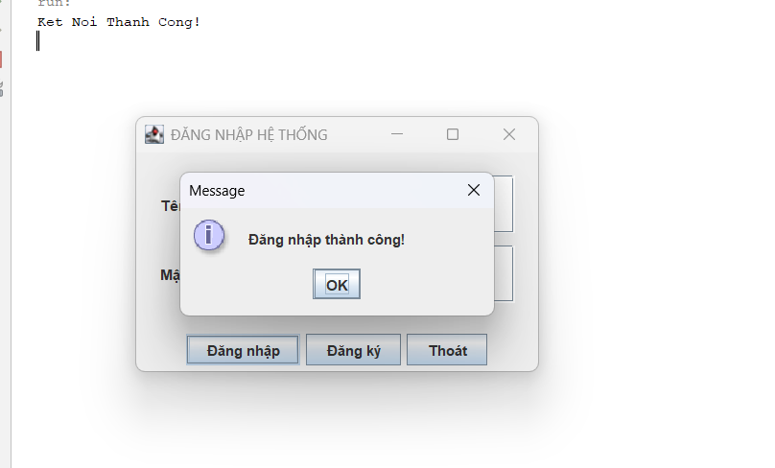

Đoạn Code:
package pkgdo.an.java;

import javax.swing.*;
import java.awt.*;
import java.sql.*;

public class DangNhap extends JFrame {
private JTextField txtUser;
private JPasswordField txtPass;
private JButton btnLogin;
private JButton btnExit;
private JButton btnRegister;

public DangNhap() {
setTitle("ĐĂNG NHẬP HỆ THỐNG");
setSize(350, 220);
setLocationRelativeTo(null);
setDefaultCloseOperation(EXIT_ON_CLOSE);
setLayout(new BorderLayout());
// Panel trung tâm
JPanel pnCenter = new JPanel(new GridLayout(2, 2, 10, 10));
pnCenter.setBorder(BorderFactory.createEmptyBorder(20, 20, 20, 20));
pnCenter.add(new JLabel("Tên đăng nhập:"));
txtUser = new JTextField();
pnCenter.add(txtUser);
pnCenter.add(new JLabel("Mật khẩu:"));
txtPass = new JPasswordField();
pnCenter.add(txtPass);

// Panel phía dưới
JPanel pnSouth = new JPanel();
btnLogin = new JButton("Đăng nhập");
btnExit = new JButton("Thoát");
btnRegister = new JButton("Đăng ký");
pnSouth.add(btnLogin);
pnSouth.add(btnRegister);
pnSouth.add(btnExit);
add(pnCenter, BorderLayout.CENTER);
add(pnSouth, BorderLayout.SOUTH);
// Xử lý sự kiện
btnLogin.addActionListener(e -> xuLyDangNhap());
btnExit.addActionListener(e -> System.exit(0));
btnRegister.addActionListener(e -> {
new DangKy().setVisible(true);
});
}
private void xuLyDangNhap() {
String user = txtUser.getText().trim();
String pass = new String(txtPass.getPassword()).trim();
try {
Connection conn = DB_Sach.getConnection();
String sql = "SELECT * FROM TaiKhoan WHERE TenDangNhap = ? AND MatKhau = ?";

PreparedStatement pst = conn.prepareStatement(sql);
pst.setString(1, user);
pst.setString(2, pass);
ResultSet rs = pst.executeQuery();
if (rs.next()) {
JOptionPane.showMessageDialog(this, "Đăng nhập thành công!");
this.dispose();
new SachGui().setVisible(true);
} else {
JOptionPane.showMessageDialog(this, "Tên đăng nhập hoặc mật khẩu sai!");
}

} catch (Exception ex) {
ex.printStackTrace();
JOptionPane.showMessageDialog(this, "Lỗi kết nối CSDL!");
}
}

public static void main(String[] args) {
new DangNhap().setVisible(true);
}
}

3.1.2 Form Đăng Ký
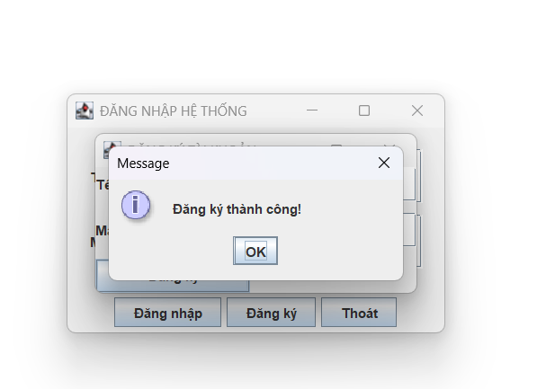
Đoạn Code:
package pkgdo.an.java;

import javax.swing.*;
import java.awt.*;
import java.sql.*;

public class DangKy extends JFrame {

private JTextField txtUser;
private JPasswordField txtPass;
private JButton btnRegister;

public DangKy() {
setTitle("ĐĂNG KÝ TÀI KHOẢN");
setSize(300, 150);
setLocationRelativeTo(null);
setLayout(new GridLayout(3, 2, 10, 10));
add(new JLabel("Tên đăng nhập:"));
txtUser = new JTextField();
add(txtUser);
add(new JLabel("Mật khẩu:"));
txtPass = new JPasswordField();
add(txtPass);
btnRegister = new JButton("Đăng ký");
add(btnRegister);
btnRegister.addActionListener(e -> xuLyDangKy());
}
private void xuLyDangKy() {
String user = txtUser.getText().trim();
String pass = new String(txtPass.getPassword()).trim();
try {
Connection conn = DB_Sach.getConnection();
// Kiểm tra tên đăng nhập đã tồn tại chưa
String checkSql = "SELECT * FROM TaiKhoan WHERE TenDangNhap = ?";
PreparedStatement pstCheck = conn.prepareStatement(checkSql);
pstCheck.setString(1, user);
ResultSet rs = pstCheck.executeQuery();
if (rs.next()) {
JOptionPane.showMessageDialog(this, "Tên đăng nhập đã tồn tại!");
} else {
// Nếu chưa tồn tại thì thêm mới
String insertSql = "INSERT INTO TaiKhoan (TenDangNhap, MatKhau, Quyen) VALUES (?, ?, ?)";
PreparedStatement pstInsert = conn.prepareStatement(insertSql);
pstInsert.setString(1, user);
pstInsert.setString(2, pass);
pstInsert.setString(3, "nhanvien");
pstInsert.executeUpdate();
JOptionPane.showMessageDialog(this, "Đăng ký thành công!");
this.dispose(); // đóng form đăng ký
}

} catch (Exception ex) {
ex.printStackTrace();
JOptionPane.showMessageDialog(this, "Lỗi kết nối CSDL!");
}
}
}

3.1.3 Form Sách

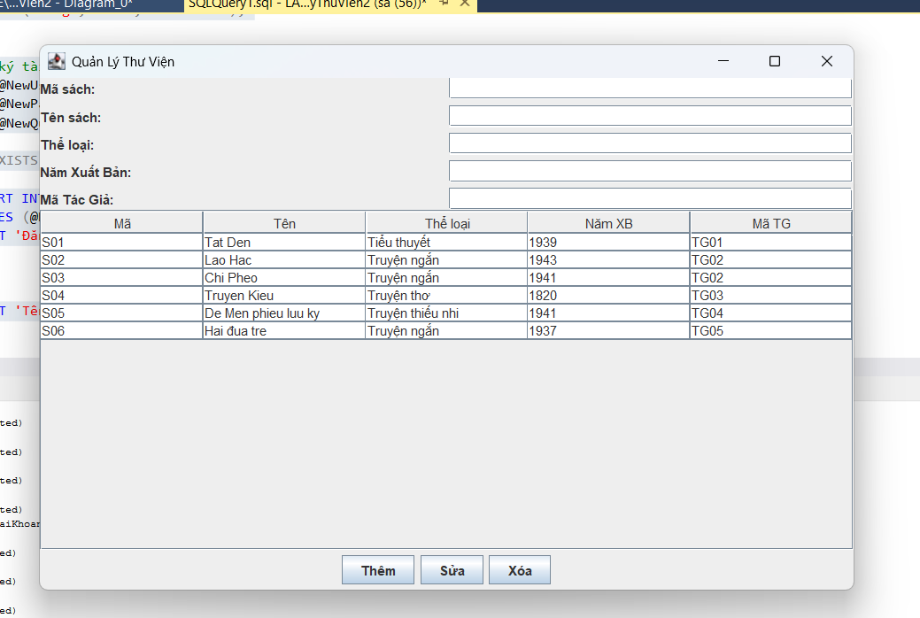

Chức Năng Thêm:
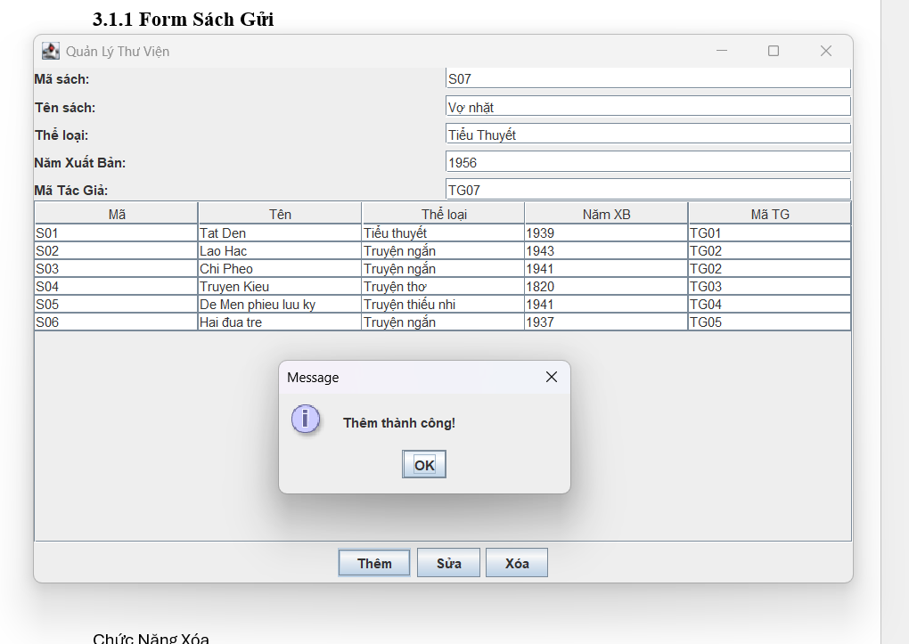

Chức Năng Sửa:
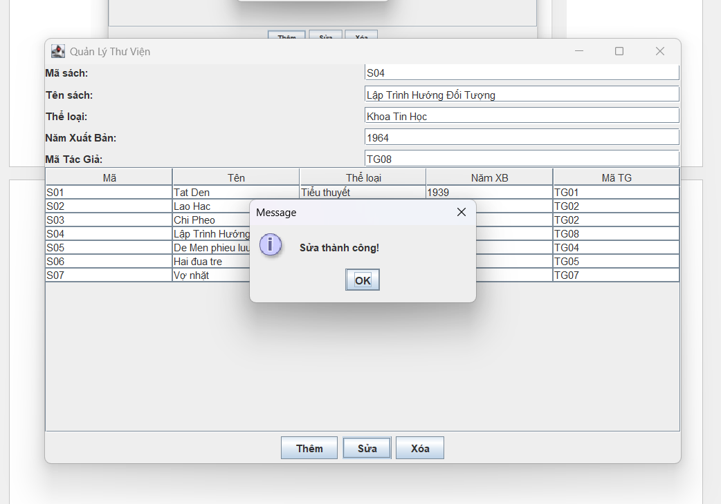
Chức Năng Xóa:
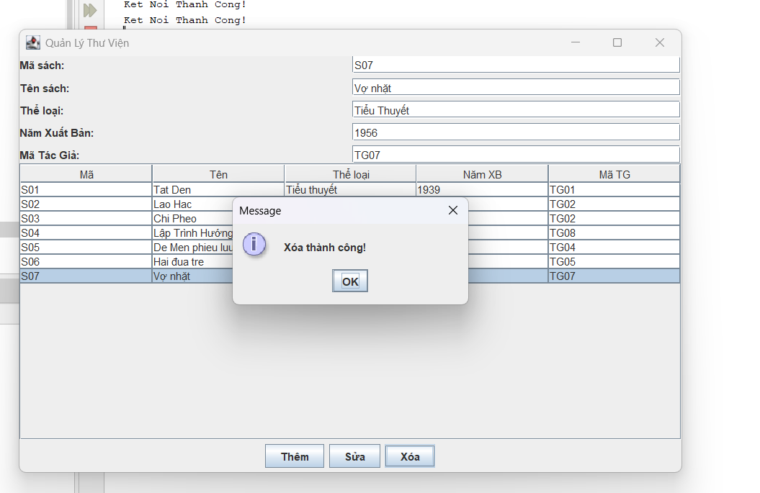
Đoạn Code:
package pkgdo.an.java;
import javax.swing.*;
import javax.swing.table.DefaultTableModel;
import java.awt.*;
import java.awt.event.*;
im
public class SachGui extends JFrame {
private JTextField tfMa, tfTen, tfLoai, tfNam, tfMaTG;
private JButton btnAdd, btnEdit, btnDelete;
private JTable table;
private SachDao dao;
public SachGui() {
dao = new SachDao();
setTitle("Quản Lý Thư Viện");
setSize(750, 500);
setDefaultCloseOperation(JFrame.EXIT_ON_CLOSE);
setLocationRelativeTo(null);
setLayout(new BorderLayout());
// ==== PANEL NHẬP LIỆU ====
JPanel inputPanel = new JPanel(new GridLayout(5, 2, 5, 5));
inputPanel.add(new JLabel("Mã sách:"));
tfMa = new JTextField();
inputPanel.add(tfMa);
inputPanel.add(new JLabel("Tên sách:"));
tfTen = new JTextField();
inputPanel.add(tfTen);
inputPanel.add(new JLabel("Thể loại:"));
tfLoai = new JTextField();
inputPanel.add(tfLoai);
inputPanel.add(new JLabel("Năm Xuất Bản:"));
tfNam = new JTextField();
inputPanel.add(tfNam);
inputPanel.add(new JLabel("Mã Tác Giả:"));
tfMaTG = new JTextField();
inputPanel.add(tfMaTG);
add(inputPanel, BorderLayout.NORTH);
// ==== BẢNG ====
table = new JTable();
table.setModel(new DefaultTableModel(
new Object[]{"Mã", "Tên", "Thể loại", "Năm XB", "Mã TG"}, 0));
add(new JScrollPane(table), BorderLayout.CENTER);
// ==== NÚT ====
JPanel buttonPanel = new JPanel();
btnAdd = new JButton("Thêm");
btnEdit = new JButton("Sửa");
btnDelete = new JButton("Xóa");
buttonPanel.add(btnAdd);
buttonPanel.add(btnEdit);
buttonPanel.add(btnDelete);
add(buttonPanel, BorderLayout.SOUTH);
// ==== SỰ KIỆN NÚT ====
// NÚT THÊM (KHÔNG KIỂM TRA EXIST)
btnAdd.addActionListener(e -> {
try {
Sach s = new Sach();
s.setMaSach(tfMa.getText().trim()); // dùng String
s.setTenSach(tfTen.getText().trim());
s.setTheLoai(tfLoai.getText().trim());
s.setNamXuatBan(Integer.parseInt(tfNam.getText().trim())); // NamXuatBan vẫn int
s.setMaTG(tfMaTG.getText().trim()); // dùng String
if (dao.insert(s)) {
JOptionPane.showMessageDialog(this, "Thêm thành công!");
loadTable();
} else {
JOptionPane.showMessageDialog(this, "Thêm thất bại!");
}
} catch (NumberFormatException ex) {
JOptionPane.showMessageDialog(this, "Mã sách, Mã tác giả, Năm xuất bản phải là số!");
} catch (Exception ex) {
ex.printStackTrace();
JOptionPane.showMessageDialog(this, "Dữ liệu không hợp lệ!");
}
});
// NÚT SỬA
btnEdit.addActionListener(e -> {
try {
Sach s = new Sach();
s.setMaSach(tfMa.getText().trim()); // dùng String
s.setTenSach(tfTen.getText().trim());
s.setTheLoai(tfLoai.getText().trim());
s.setNamXuatBan(Integer.parseInt(tfNam.getText().trim())); // NamXuatBan vẫn int
s.setMaTG(tfMaTG.getText().trim()); // dùng String
if (dao.update(s)) {
JOptionPane.showMessageDialog(this, "Sửa thành công!");
loadTable();
} else {
JOptionPane.showMessageDialog(this, "Sửa thất bại!");
}
} catch (NumberFormatException ex) {
JOptionPane.showMessageDialog(this, "Dữ liệu phải là số hợp lệ!");
}
});
// NÚT XÓA
btnDelete.addActionListener(e -> {
try {
String ma = tfMa.getText().trim(); // lấy trực tiếp String
if(ma.isEmpty()) {
JOptionPane.showMessageDialog(this, "Vui lòng nhập mã!");
return;
}
int confirm = JOptionPane.showConfirmDialog(this,
"Bạn có chắc muốn xóa không?", "Xác nhận", JOptionPane.YES_NO_OPTION);
if(confirm != JOptionPane.YES_OPTION) return;
if(dao.delete(ma)){ // dao.delete() giờ nhận String
JOptionPane.showMessageDialog(this, "Xóa thành công!");
loadTable();
} else {
JOptionPane.showMessageDialog(this, "Xóa thất bại!");
}
} catch(Exception ex){
JOptionPane.showMessageDialog(this, "Lỗi: " + ex.getMessage());
}
});
// CLICK BẢNG → HIỆN TEXTFIELD
table.addMouseListener(new MouseAdapter() {
public void mouseClicked(MouseEvent e) {
int row = table.getSelectedRow();
tfMa.setText(table.getValueAt(row, 0).toString());
tfTen.setText(table.getValueAt(row, 1).toString());
tfLoai.setText(table.getValueAt(row, 2).toString());
tfNam.setText(table.getValueAt(row, 3).toString());
tfMaTG.setText(table.getValueAt(row, 4).toString());
}
});
loadTable();
}
// === LOAD BẢNG ===
private void loadTable() {
List<Sach> list = dao.getAll();
DefaultTableModel model = (DefaultTableModel) table.getModel();
model.setRowCount(0);
for (Sach s : list) {
model.addRow(new Object[]{
s.getMaSach(),
s.getTenSach(),
s.getTheLoai(),
s.getNamXuatBan(),
s.getMaTG()
});
}
}
public static void main(String[] args) {
new SachGui().setVisible(true);
}
}

3.1.4 Form Độc Giải
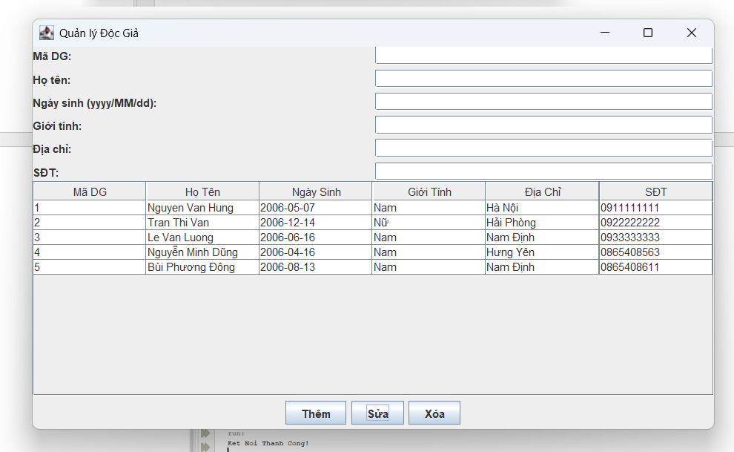
Chức năng thêm:
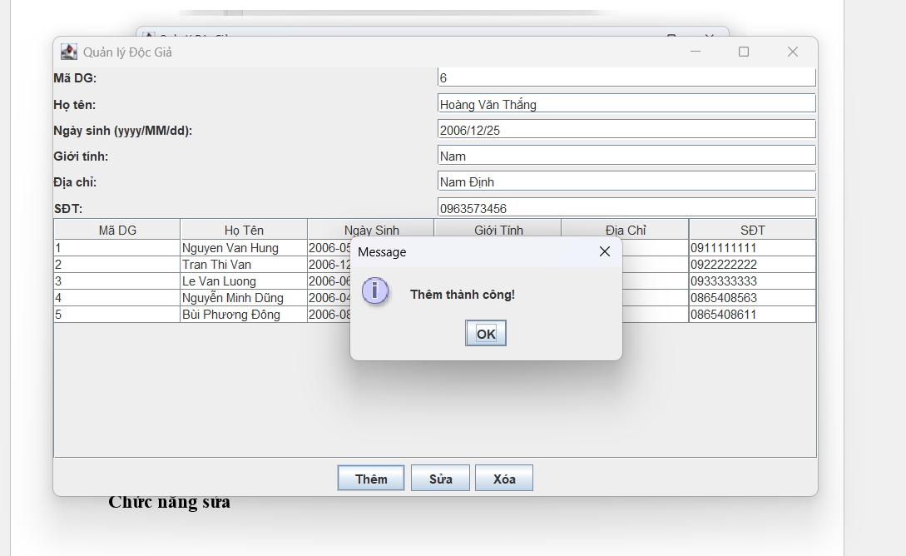
Chức năng sửa:

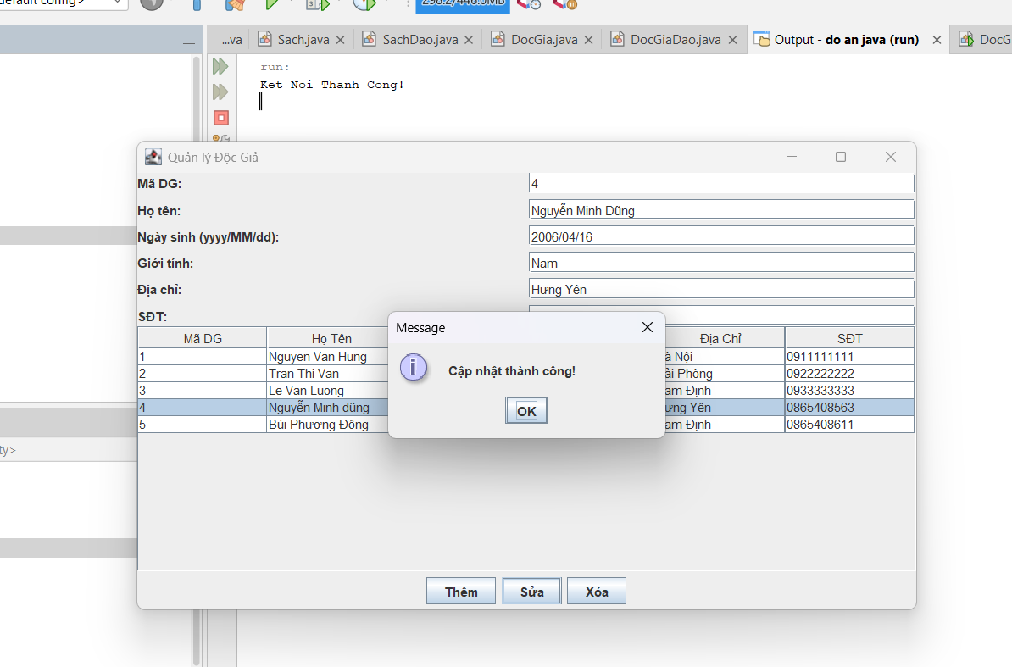
Chức năng xóa:
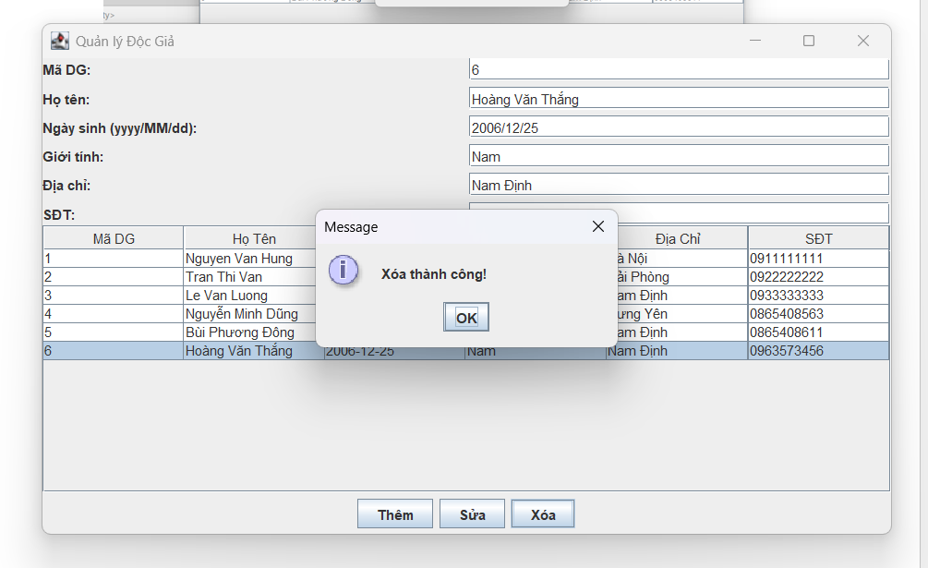

Đoạn Code:
package pkgdo.an.java;

import javax.swing.*;
import javax.swing.table.DefaultTableModel;
import java.awt.*;
import java.awt.event.*;
import java.sql.Connection;
import java.sql.Date;
import java.text.ParseException;
import java.text.SimpleDateFormat;
import java.util.List;

public class DocGiaGui extends JFrame {
private JTextField tfMaDG, tfHoTen, tfNgaySinh, tfGioiTinh, tfDiaChi, tfSDT;
private JButton btnAdd, btnEdit, btnDelete;
private JTable table;
private DocGiaDao dao;
private Connection conn;

private SimpleDateFormat dateFormat = new SimpleDateFormat("yyyy/MM/dd");

public DocGiaGui(Connection conn) {
this.conn = conn;
dao = new DocGiaDao(conn);

setTitle("Quản lý Độc Giả");
setSize(750, 450);
setLocationRelativeTo(null);
setDefaultCloseOperation(JFrame.EXIT_ON_CLOSE);

// Panel nhập liệu
JPanel panel = new JPanel(new GridLayout(6,2,5,5));
tfMaDG = new JTextField();
tfHoTen = new JTextField();
tfNgaySinh = new JTextField();
tfGioiTinh = new JTextField();
tfDiaChi = new JTextField();
tfSDT = new JTextField();

panel.add(new JLabel("Mã DG:")); panel.add(tfMaDG);
panel.add(new JLabel("Họ tên:")); panel.add(tfHoTen);
panel.add(new JLabel("Ngày sinh (yyyy/MM/dd):")); panel.add(tfNgaySinh);
panel.add(new JLabel("Giới tính:")); panel.add(tfGioiTinh);
panel.add(new JLabel("Địa chỉ:")); panel.add(tfDiaChi);
panel.add(new JLabel("SĐT:")); panel.add(tfSDT);

add(panel, BorderLayout.NORTH);

table = new JTable();
add(new JScrollPane(table), BorderLayout.CENTER);

JPanel btnPanel = new JPanel();
btnAdd = new JButton("Thêm");
btnEdit = new JButton("Sửa");
btnDelete = new JButton("Xóa");
btnPanel.add(btnAdd); btnPanel.add(btnEdit); btnPanel.add(btnDelete);
add(btnPanel, BorderLayout.SOUTH);

loadTable();

// Thêm sự kiện
btnAdd.addActionListener(e -> addDocGia());
btnEdit.addActionListener(e -> editDocGia());
btnDelete.addActionListener(e -> deleteDocGia());

table.addMouseListener(new MouseAdapter() {
public void mouseClicked(MouseEvent e) {
int row = table.getSelectedRow();
if(row >= 0) {
tfMaDG.setText(table.getValueAt(row, 0).toString());
tfHoTen.setText(table.getValueAt(row, 1).toString());
tfNgaySinh.setText(dateFormat.format((Date)table.getValueAt(row, 2)));
tfGioiTinh.setText(table.getValueAt(row, 3).toString());
tfDiaChi.setText(table.getValueAt(row, 4).toString());
tfSDT.setText(table.getValueAt(row, 5).toString());
}
}
});
}

private void addDocGia() {
try {
int maDG = Integer.parseInt(tfMaDG.getText().trim());
if(dao.exists(maDG)) {
JOptionPane.showMessageDialog(this, "Mã DG đã tồn tại!");
return;
}

DocGia dg = new DocGia();
dg.setMaDG(maDG);
dg.setHoTen(tfHoTen.getText());
java.util.Date parsedDate = dateFormat.parse(tfNgaySinh.getText());
dg.setNgaySinh(new Date(parsedDate.getTime()));
dg.setGioiTinh(tfGioiTinh.getText());
dg.setDiaChi(tfDiaChi.getText());
dg.setSdt(tfSDT.getText());

if(dao.insert(dg)) {
JOptionPane.showMessageDialog(this, "Thêm thành công!");
loadTable();
clearForm();
}
} catch(NumberFormatException nfe) {
JOptionPane.showMessageDialog(this, "Mã DG phải là số!");
} catch(ParseException pe) {
JOptionPane.showMessageDialog(this, "Ngày sinh không hợp lệ!");
} catch(Exception ex) {
JOptionPane.showMessageDialog(this, "Lỗi: " + ex.getMessage());
}
}

private void editDocGia() {
try {
int maDG = Integer.parseInt(tfMaDG.getText().trim());
DocGia dg = new DocGia();
dg.setMaDG(maDG);
dg.setHoTen(tfHoTen.getText());
java.util.Date parsedDate = dateFormat.parse(tfNgaySinh.getText());
dg.setNgaySinh(new Date(parsedDate.getTime()));
dg.setGioiTinh(tfGioiTinh.getText());
dg.setDiaChi(tfDiaChi.getText());
dg.setSdt(tfSDT.getText());

if(dao.update(dg)) {
JOptionPane.showMessageDialog(this, "Cập nhật thành công!");
loadTable();
clearForm();
}
} catch(NumberFormatException nfe) {
JOptionPane.showMessageDialog(this, "Mã DG phải là số!");
} catch(ParseException pe) {
JOptionPane.showMessageDialog(this, "Ngày sinh không hợp lệ!");
} catch(Exception ex) {
JOptionPane.showMessageDialog(this, "Lỗi: " + ex.getMessage());
}
}

private void deleteDocGia() {
try {
int maDG = Integer.parseInt(tfMaDG.getText().trim());
if(dao.delete(maDG)) {
JOptionPane.showMessageDialog(this, "Xóa thành công!");
loadTable();
clearForm();
}
} catch(NumberFormatException nfe) {
JOptionPane.showMessageDialog(this, "Mã DG phải là số!");
} catch(Exception ex) {
JOptionPane.showMessageDialog(this, "Lỗi: " + ex.getMessage());
}
}

private void loadTable() {
List<DocGia> list = dao.getAll();
DefaultTableModel model = new DefaultTableModel(
new String[]{"Mã DG", "Họ Tên", "Ngày Sinh", "Giới Tính", "Địa Chỉ", "SĐT"}, 0
);
for(DocGia dg : list) {
model.addRow(new Object[]{
dg.getMaDG(), dg.getHoTen(), dg.getNgaySinh(),
dg.getGioiTinh(), dg.getDiaChi(), dg.getSdt()
});
}

table.setModel(model);
}

private void clearForm() {
tfMaDG.setText("");
tfHoTen.setText("");
tfNgaySinh.setText("");
tfGioiTinh.setText("");
tfDiaChi.setText("");
tfSDT.setText("");
}

public static void main(String[] args) {

try {
Connection conn = DB_Sach.getConnection();
SwingUtilities.invokeLater(() -> new DocGiaGui(conn).setVisible(true));
} catch(Exception e) {
e.printStackTrace();
JOptionPane.showMessageDialog(null, "Kết nối cơ sở dữ liệu thất bại!");
}
}
}

3.1.5 Form Phiếu Mượn

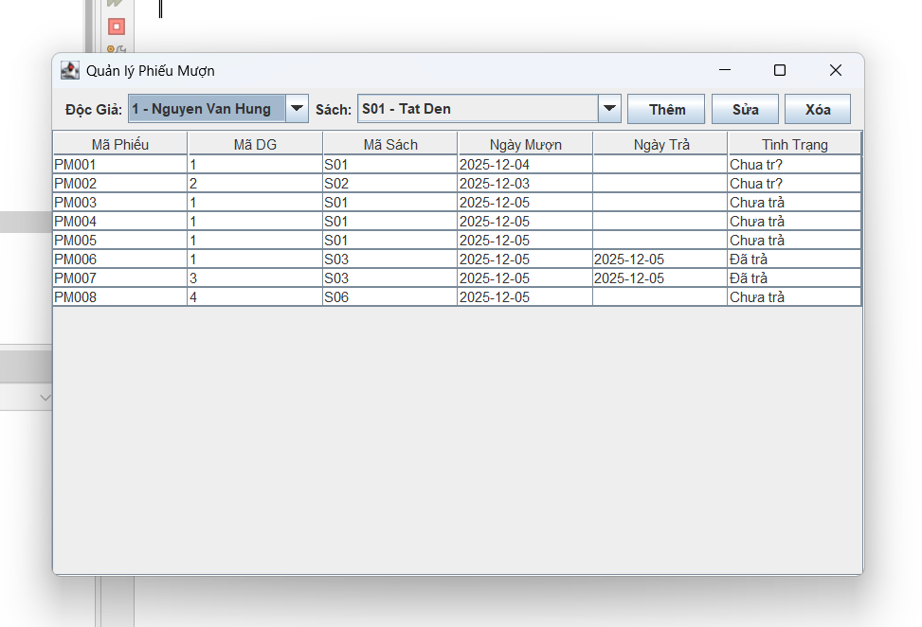
Chức năng thêm
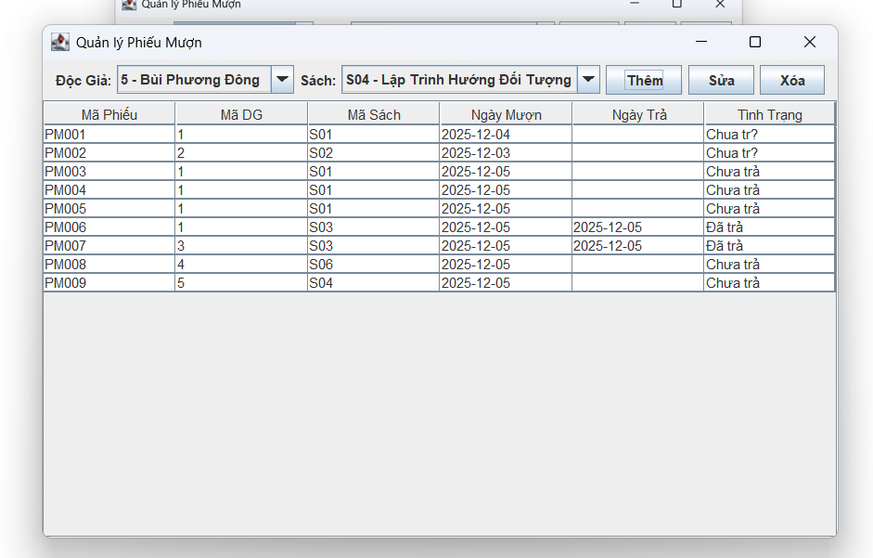
Chức năng sửa
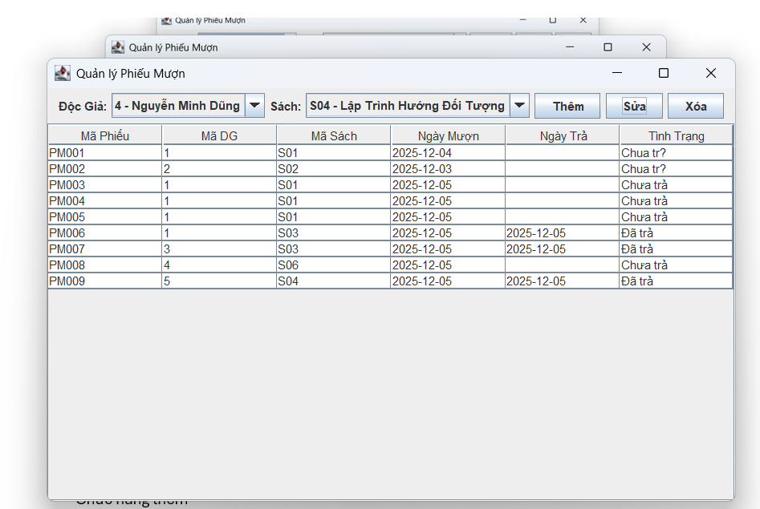
Chức năng xóa
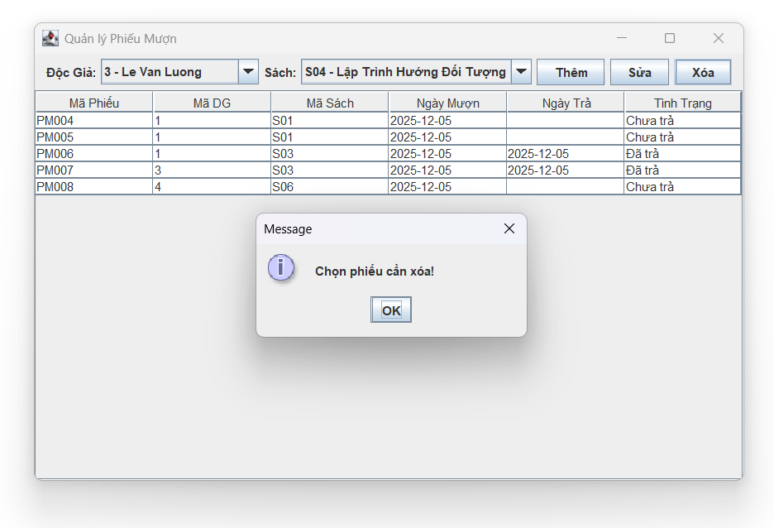

Đoạn code:
package pkgdo.an.java;

import javax.swing.*;
import javax.swing.table.DefaultTableModel;
import java.awt.*;
import java.sql.Connection;
import java.sql.Date;
import java.util.List;

public class PhieuMuonGui extends JFrame {
private JTable table;
private DefaultTableModel model;
private JComboBox<String> cbDocGia, cbSach;
private JButton btnAdd, btnUpdate, btnDelete, btnRefresh;
private PhieuMuonDao dao;

public PhieuMuonGui(Connection conn) {
dao = new PhieuMuonDao(conn);

setTitle("Quản lý Phiếu Mượn");
setSize(700, 450);
setDefaultCloseOperation(DISPOSE_ON_CLOSE);
setLocationRelativeTo(null);
setLayout(new BorderLayout());

// Panel nhập liệu
JPanel input = new JPanel();
cbDocGia = new JComboBox<>();
cbSach = new JComboBox<>();
input.add(new JLabel("Độc Giả:")); input.add(cbDocGia);
input.add(new JLabel("Sách:")); input.add(cbSach);

btnAdd = new JButton("Thêm");
btnUpdate = new JButton("Sửa");
btnDelete = new JButton("Xóa");
btnRefresh = new JButton("Làm mới");
input.add(btnAdd); input.add(btnUpdate);
input.add(btnDelete); input.add(btnRefresh);
add(input, BorderLayout.NORTH);

// Bảng hiển thị
model = new DefaultTableModel(new String[]{"Mã Phiếu","Mã DG","Mã Sách","Ngày Mượn","Ngày Trả","Tình Trạng"},0);
table = new JTable(model);
add(new JScrollPane(table), BorderLayout.CENTER);

loadComboBox(conn);
loadData();

// Thêm phiếu
btnAdd.addActionListener(e -> {
try {
int maDG = Integer.parseInt(cbDocGia.getSelectedItem().toString().split(" - ")[0]);
String maSach = cbSach.getSelectedItem().toString().split(" - ")[0];
if(dao.addPhieuMuon(maDG, maSach, new Date(System.currentTimeMillis()))) loadData();
} catch(Exception ex){ JOptionPane.showMessageDialog(this,"Lỗi: "+ex.getMessage()); }
});

// Sửa phiếu
btnUpdate.addActionListener(e -> {
int row = table.getSelectedRow();
if(row<0){ JOptionPane.showMessageDialog(this,"Chọn phiếu cần sửa!"); return; }
String maPhieu = model.getValueAt(row,0).toString();
try { dao.updatePhieuMuon(maPhieu, new Date(System.currentTimeMillis()), "Đã trả"); loadData(); }
catch(Exception ex){ JOptionPane.showMessageDialog(this,"Lỗi: "+ex.getMessage()); }
});

// Xóa phiếu
btnDelete.addActionListener(e -> {
int row = table.getSelectedRow();
if(row<0){ JOptionPane.showMessageDialog(this,"Chọn phiếu cần xóa!"); return; }
String maPhieu = model.getValueAt(row,0).toString();
try{ dao.deletePhieuMuon(maPhieu); loadData(); }
catch(Exception ex){ JOptionPane.showMessageDialog(this,"Lỗi: "+ex.getMessage()); }
});

// Làm mới
btnRefresh.addActionListener(e -> loadData());
}
private void loadComboBox(Connection conn){
try{
var rsDG = conn.createStatement().executeQuery("SELECT MaDG, HoTen FROM DocGia");
while(rsDG.next()) cbDocGia.addItem(rsDG.getInt("MaDG")+" - "+rsDG.getString("HoTen"));
var rsSach = conn.createStatement().executeQuery("SELECT MaSach, TenSach FROM Sach");
while(rsSach.next()) cbSach.addItem(rsSach.getString("MaSach")+" - "+rsSach.getString("TenSach"));
}catch(Exception e){ JOptionPane.showMessageDialog(this,"Lỗi load combo: "+e.getMessage()); }
}
private void loadData(){
try{
List<PhieuMuon> list = dao.getAll();
model.setRowCount(0);
for(PhieuMuon pm:list){
model.addRow(new Object[]{
pm.getMaPhieu(),pm.getMaDG(),pm.getMaSach(),
pm.getNgayMuon(),pm.getNgayTra(),pm.getTinhTrang()
});
}
}catch(Exception e){ JOptionPane.showMessageDialog(this,"Lỗi load dữ liệu: "+e.getMessage()); }
}
// Main gọn, trực quan, dùng connection có sẵn từ DB_Sach
public static void main(String[] args){
Connection conn = DB_Sach.getConnection(); // connection đã được tạo sẵn
SwingUtilities.invokeLater(() -> {
new PhieuMuonGui(conn).setVisible(true);
});
}
}

Chương 4: Kết luận và Định hướng phát triển
4.1 Kết luận dự án
Phần mềm Quản lý Thư việnđược xây dựng nhằm hỗ trợ các thư viện quản lý dữ liệu về s
- Quản lý thông tin độc giả và sách.
- Tạo, cập nhật, xóa phiếu mượn/trả.
- Tra cứu sách các
- Hỗ trợ thống kê số lượng sách mượn, số lượng độc giả hoạt động.
Phần mềm giúp giảm thiểu công việc thủ công, hạn chế sai sót và tiết kiệm thời gian cho nhân viên thư viện.
4.2 Nguồn Tham Khảo
- Tài liệu của Microsoft, Tài liệu SQL Server, https://docs.microsoft.com/en-us/sql/sql-server/, truy cập ngày 05/12/2025.
- Tài liệu Oracle, Tài liệu Java SE, https://docs.oracle.com/en/java/, truy cập ngày 05/12/2025.

